Міністерство освіти і науки України

Національний технічний університет України «Київський політехнічний

інститут імені Ігоря Сікорського"

Факультет інформатики та обчислювальної техніки

Кафедра інформатики та програмної інженерії

Звіт

з лабораторної роботи № 3 з дисципліни

«Основи програмування-1.

Базові конструкції»

«Організація циклічних процесів. Ітераційні цикли»

Варіант 31

Виконав студент ІП-11 Трикош Іван Володимирович

Перевірила Вітковська Ірина Іванівна

Київ 2021

**Лабораторна робота №3**

**Організація циклічних процесів. Ітераційні цикли**

**Мета –** вивчити особливості організації ітераційних циклів.

Варіант 31. З точністю ε = 10-6  обчислити значення функції *ln* за формулою:

*S = 1 - + - + … + (- 1)n+1  + …*

**Постановка задачі –** обчислюємо функцію за допомогою циклу з постумовою, поки не буде досягнута точність, яка нам потрібна (до 6 знаків після коми).

**Побудова математичної моделі**

Складемо таблицю імен змінних:

|  |  |  |  |
| --- | --- | --- | --- |
| Змінна | Тип | Ім’я | Призначення |
| Значення аргументу | Дійсний | x | Початкове дане |
| Значення функції | Дійсний | S | Результат |
| Номер елемента функції | Цілий додатний | n | Допоміжна змінна |
| Значення функції для xn-1 | Дійсний | a | Допоміжна змінна |
| Значення функції для xn | Дійсний | s | Допоміжна змінна |

Таким чином, математичне формулювання задачі зводиться до обчислення функції *S = 1 - + - + … + (- 1)n+1  + …* за допомогою циклу while до точності ε = 10-6, тобто потрібно обчислювати функцію, поки є справджується умова |s-a| > 10-6 (s і a – значення функції для n та n-1 відповідно).

**Блок-схема алгоритму**

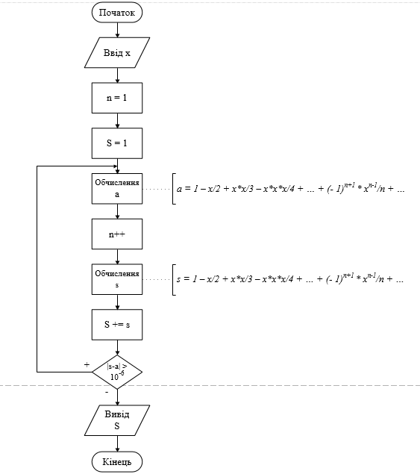

**Код та приклад роботи програми на Python:**

import decimal

import math

# З точністю до 10^-6 обчислити значення функції ln((1+x)/x) за заданою формулою

# Вводимо значення х та ініціалізуємо деякі змінні

x = float(input('Input x: '))

n = 1

S = 1.0

a = math.pow(-1,n+1) * math.pow(x,n-1) / n

s = math.pow(-1,n+2) * math.pow(x,n) / (n+1)

# Обчислюємо значення функції

while (abs(s-a) > 0.000001) :

a = math.pow(-1,n+1) * math.pow(x,n-1) / n

n += 1

s = math.pow(-1,n+1) * math.pow(x,n-1) / n

S += s

# Виводимо результат

print('Answer: ', S)

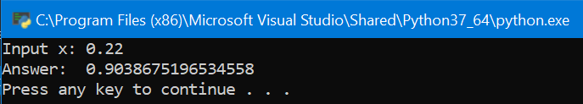

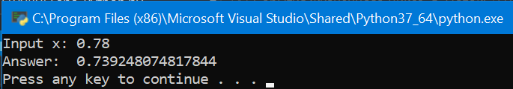

**Код та приклад роботи програми на С++:**

#include <iostream>

#include <cmath>

// З точністю до 10^-6 обчислити значення функції ln((1+x)/x) за заданою формулою

using namespace std;

int main()

{

// Оголошуємо змінні

float s, x, a, S;

unsigned int n;

// Вводимо значення х та ініціалізуємо деякі змінні

cout << "Input x: ";

cin >> x;

n = 1;

S = 1;

// Обчислюємо вираз

do {

a = pow(-1, n + 1) * pow(x, n - 1) / n;

n++;

s = pow(-1, n + 1) * pow(x, n - 1) / n;

S += s;

} while (abs(s-a) > 0.000001);

// Виводимо результат

cout << "Answer: " << S;

return 0;

}

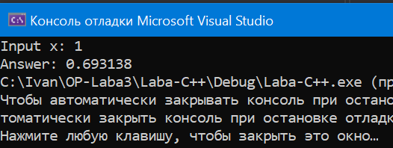 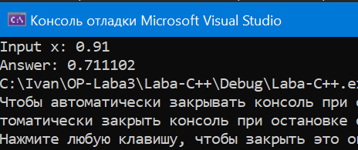

**Висновок –** я вивчив особливості організації ітераційних циклів та застосував ці знання на практиці, покращив навички програмування на мовах C++ та Python; у результаті виконання програми я одержав значення функції *ln*за заданою формулою.